KSG Moravská Slavia Brno, Vídeňská 9
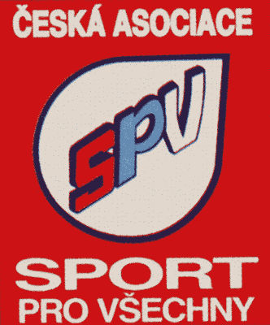

Centrum volného času Žebětín, o.s.

z pověření

Regionálního centra ASPV Brno - město

Dům sportu Merhautova 46, Brno, tel. 545 578 572

IČO 44994648, Registrace občanské sdružení u MV ČR č.j. VSC/116623/92R

POŘÁDAJÍ SEMINÁŘ

ORIENTÁLNÍ TANCE – TRADIČNÍ I NETRADIČNÍ

Pořadatel: KSG Moravská Slavia Brno a Centrum volného času Žebětín, o.s.
Termín: 14. 10. 2007
Místo konání: tělocvična Katolického domu, Křivánkovo nám. 35, Brno – Žebětín
Spojení: autobus č. 52 z Mendlova náměstí nebo z Bystrce, zastávka Křivánkovo náměstí
Časový rozvrh: 10.00 – 12.00 hod.

Lektor: Marta Jabůrková
Účastnický poplatek: 50,- Kč
S sebou: cvičební úbor a obuv do tělocvičny, pití
Přihlášky: Ivana Nanjo Kolaříková, saxi@volny.cz, tel.: 546 217 743 (i SMS)
do 12.10. 2007

Ivana Kolaříková Zdenka Janáková Eva Jalovecká
Vedoucí CVČ Žebětín předsedkyně KSG předsedkyně MR ASPV ASPV MS Brno Brno -město

PŘIHLÁŠKA

na seminář
ORIENTÁLNÍ TANCE – TRADIČNÍ I NETRADIČNÍ

Termín konání: 14.10. 2007

Příjmení: ……………………………………Jméno: ……………………………....…………

Bydliště-ulice, číslo: ………………………………Město, obec: ……………………………

PSČ: ……………….Mobil: ……………………E-mail: ……………………........................

Tělovýchovná jednota: ………………………………

